

تمرین سوم

سیستمهای نهفته و بیدرنگ

**استاد درس**

دکتر حسینی منزه

**دانشجو**

امیرحسین احمدی

97522292

بهار 1401

شمای کلی پروژه به صورت زیر است که 4 State کلی Stop (زمانی که قطار توقف کرده است)، Moving (زمانی که قطار در حال حرکت است)، Door open (زمانی که قطار توقف کرده و درهای آن باز است) و Emergency (زمانی که در وضعیت اضطراری هستیم) را نشان میدهد.

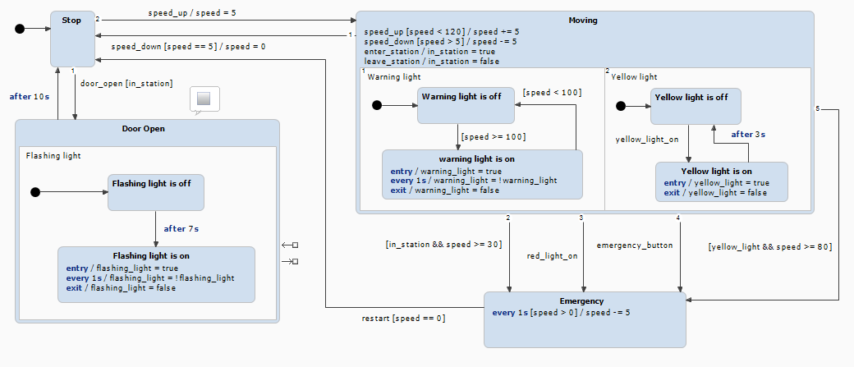

تمامی Event ها و متغیر ها را نیز در زیر مشاهده میکنیم.

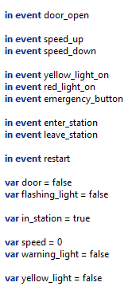

در ابتدای اجرای برنامه در State، Stop قرار داریم و متغیر in_station مقدار True دارد که نشان دهنده ی آن است که قطار درون ایستگاه قرار دارد. در Stop یا door_open event صدا زده میشود که در صورتی که درون ایستگاه باشیم به Door open میرویم و یا speed_up event صدا زده میشود که سرعت را زیاد کرده و برابر با 5 میگذاریم و به Moving میرویم.

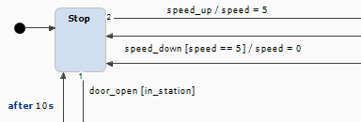

در Door open به مدت 10 ثانیه منتظر ورود و خروج مسافران میشویم و سپس به Stop باز میگردیم. همچنین در Region چراغ چشمک زن (Flashing light) در ابتدا در حالت خاموش قرار داریم و بعد از 7 ثانیه (یعنی 3 ثانیه پایانی) به حالت روشن میرویم که در این State ابتدای ورود چراغ را روشن کرده، هر یک ثانیه تغییر میدهیم و در هنگام خروج چراغ را خاموش میکنیم.

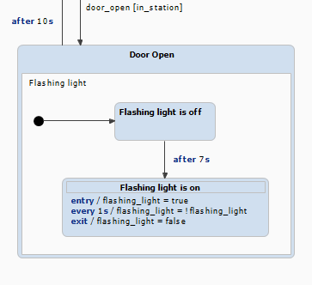

در Moving دو Event اصلی speed_up و speed_down داریم که با صدا زدن آن ها سرعت به ترتیب زیاد و کم میشود. تنها در صورتی که سرعت به 120 برسد سرعت دیگر زیاد نمیشود و از سرعت های پایین 5 با صدا زدن speed_down سرعت صفر شده و به Stop باز میگردیم.

همچنین دو Event برای ورود خروج به ایستگاه (enter_station و leave_station) داریم که متغییر in_station را تغییر وضعیت میدهد.

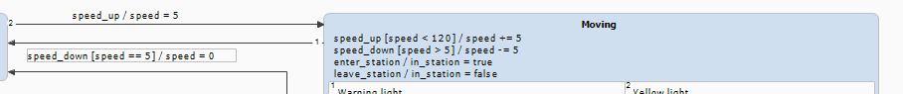

برای چراغ هشدار یک Region تعریف میکنیم که در ابتدا در حالت خاموش قرار داریم و با بالاتر رفتن سرعت از 100 به حالت روشن آن میرویم. در حالت روشن نیز مانند چراغ چشمک زن قسمت در قطار، در هر ثانیه چراغ را روشن و خاموش میکنیم. زمانی که سرعت پایین تر از 100 آمد نیز چراغ را دوباره به حالت خاموش میبریم.

برای چراغ زرد نیز Region دیگری داریم که با صدا زدن yellow_light_on از حالت خاموش به روشن میرود و متغییر مربوطه را true میکند و بعد از 3 ثانیه با حالت خاموش برمیگردد.

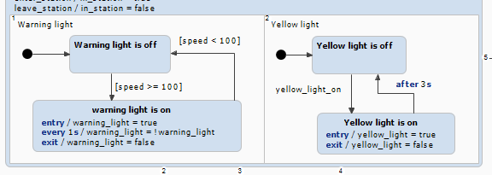

زمانی که در State حرکت قرار داریم اگر درون ایستگاه باشیم و سرعت بالای 30 باشد، چراغ قرمز روشن باشد، دکمه وضعیت اضطراری زده شود یا چراغ زرد باشد و سرعت بالای 80 باشد به حالت اضطراری میرویم.

در حالت اضطراری هیچ یک از Event ها را نمیتوان صدا زد و در هر 1 ثانیه سرعت کم میشود تا به قطار متوقف شود. بعد از توقف قطار با صدا زدن restart میتوان به دوباره به Stop رفت و به ادامه کار پرداخت.